АКАДЕМИЈА ТЕХНИЧКО-УМЕТНИЧКИХ СТРУКОВНИХ СТУДИЈА БЕОГРАД

ОДСЕК ВИСОКА ШКОЛА ЕЛЕКТРОТЕХНИКЕ И РАЧУНАРСТВА

**Милош Марковић**

**Фласк апликација за биоскоп**

**- завршни рад -**



Београд, мај 2023.

Кандидат: **Милош Марковић**

Број индекса: **ИС - 45/19**

Студијски програм: **Информациони системи**

Тема: **Фласк апликација за биоскоп**

Основни задаци:

**1. Опис технологија: Flask, JavaScript, CSS, MySQL и коришћених  
 библиотека.**

**2. Имплементација Фласк апликације за биоскоп.**

**3. Опис корисничког интерфејса.**

Ментор:

Београд, мај 2023 годинe. _____________________________

др Перица Штрбац, проф.

Резиме:

Овај пројекат се фокусира на развој биоскопске апликације у којој корисници могу пронаћи информације о филмовима који су тренутно доступни, као и могућност креирања својих приватних налога, помоћу којих могу да изврше резервацију карата за непопуњене пројекције и објављују рецензије. За имплементацију ове идеје, коришћен је *Flask* фрејмворк уз помоћ *Python* библиотека, *Bootstrap* библиотекa za *CSS*, *jQuery* библиотекa за *JavaSript* и *MySQL* базa података.

**Кључне речи:** : биоскопска апликација, филмови, резервације, рецензије

ABSTRACT:

This project focuses on developing a cinema application where users can find information about currently available movies, as well as ability to create their own private accounts through which they can make ticket reservations and post reviews. To implement this idea, Flask framework was used with help of Python libraries, Bootstrap library for CSS, jQuery library for JavaScript and MySQL database.

**Key words**: cinema application, movies, reservations, reviews

САДРЖАЈ:

1. УВОД 1

2. ОПИС КОРИШЋЕНИХ ТЕХНОЛОГИЈА 2

*2.1.* *Python* 2

2.2. *Flask* 2

*2.3.* *JavaScript, jQuery* 4

*2.4.* *CSS, Bootstrap* 5

*2.5.* *MySQL* 6

3. ИМПЛЕМЕНТАЦИЈА АПЛИКАЦИЈЕ 7

3.1. Конфигурација апликације 7

3.2. Веб слој 8

3.3. Сервисни слој 11

3.4. Фасадни слој 14

3.5. База података 16

4. ОПИС КОРИСНИЧКОГ ИНТЕРФЕЈСА 18

4.1. Почетна страница 18

4.2. Модал за регистрацију 19

4.3. Модал за пријаву 21

4.4. Репертоар страница 22

4.5. Филм страница 23

4.6. Страница за пројекцију 24

4.7. Мој профил страница 26

4.8. Резервације страница 27

4.9. Админ панел страница 27

4.10. Контакт страница 28

5. ЗАКЉУЧАК 29

6. ИНДЕКС ПОЈМОВА 30

7. ЛИТЕРАТУРА 31

8. ИЗЈАВА О АКАДЕМСКOЈ ЧЕСТИТОСТИ 32

# УВОД

Главни разлог за одабир ове теме представља уједно и моја неприкосновена наклоност ка седмој уметности, у оквиру које сам имао привилегију да погледам преко 1500 различитих филмова. Други разлог за одабир ове теме је моја жеља да развијем најпопуларнији тип апликацијe, односно веб апликацију. Услед бројних посета биоскопу, стекао сам општи увид у потребе просечних корисника и идентификовао које су им могућности најпотребније у оквиру једне биоскопске апликације.

Фокус приликом израде овог рада био је на интерактивном интерфејсу и корисним опцијама, укључујући претрагу филмова по члану глумачке поставе и приказ конкретних улога које глумци тумаче у истим. Чак и на популарнијим биоскопским сајтовима, ове опције нису лако доступне, иако техничка имплементација сама по себи није компликована.

У развоју апликације на локалном окружењу, користио сам алате као што су *PyCharm*, *Git* и *XAMPP*. За хостинг платформу, одлучио сам се за сајт *PythonAnywhere*, који је стекао добру репутацију у *Python* заједници током многих година и поседује бесплатни план коришћења за све кориснике којима нису потребне веће перформансе самих сервера и количина доступне меморија.

У другом поглављу нуди се кратак преглед технологија које су коришћене за израду апликације. Описује се када и од стране кога су оне креиране, а такође и која је њихова позадинска мотивација за развој истих, зашто су стекле популарност и њихова примена.

У трећем поглављу пружа се опис конфигурације апликације, имплементираних заштитних механизама, моделоване базе података, структуре кода, слојевите архитектуре и међусобне везе између слојева. Истакнут је значај и улога сваког слоја, општа организација и предности које се на тај начин остварују.

У четвртом поглављу фокус се ставља на кориснички интерфејс. Описује се мањи број страница и елемената који обезбеђују највећи степен динамичке интеракције, док странице које углавном приказују само статичке информације нису описане.

# ОПИС КОРИШЋЕНИХ ТЕХНОЛОГИЈА

За израду овог пројекта на серверској страни коришћен је *Python* програмски језик, *Flask* фрејмворк и његове екстензије као што су *Flask-WTF*, *Flask-SQLAlchemy*, *Flask-Mail*, *Flask-Login*, *Flask-Bcrypt* и *Flask-Testing*. На клијентској страни коришћен је *HTML* описни језик, *CSS* стилски језик, *Bootstrap* фрејмворк, *JavaScript* програмски језик и *jQuery* библиотека.

## *Python*

*Python* је програмски језик који је креирао *Guido van Rossum* у касним 80-тим и раним 90-тим годинама прошлог века. У то време радио је у *CWI* (*Centrum Wiskunde & Informatica*) на пројекту *Amoeba*. Док је радио на пројекту схватио је да је кодирање у *C* програмском језику одузимало превише времена, на основу чега је добио идеју да развије језик са којим би брже завршио посао. Име је мотивисано британском групом *Monthy Python*, чији је он фан. *Python*  је изведен из многих других језика као што су *ABC, C* и *Unix shell*. Он се истиче по својој читљивости, једноставности и интуитивној синтакси, што га чини пријатељским језиком и за почетнике и за искусне програмере. Користи се у разним областима као што су веб развој, машинско учење и анализа података. Једна од главних карактеристика *Python*  је разнолик избор библиотека као што су *NumPy*, *Pandas* и *Matplotlib*. На слици 2.1.1 приказан је пример *Python* кода.

def hello(name):  
 return f'Hello {name}!'  
print(hello('World'))

*Слика 2.1.1 - Пример Python кода*

## *Flask*

*Flask* је веб фрејмворк, што значи да обезбеђује алате, библиотеке и технологију која омогућава изградњу веб апликација. *Flask*  је дизајнирао и развио *Armin Ronacher* 2010. године. Временом услед своје једноставности и лакоће учења *Flask* је постао широко популаран као алтернатива на *Django* пројекте са монолитном структуром и зависностима. *Flask* је категоризован у групу микро фрејмворкова. Микро фрејмворкови су они који имају мањи број екстерних библиотека на свом располагању. Та чињеница има своје предности и мане, предности су те што нема пуно зависности које треба регуларно ажурирати и уједно пратити сигурносне грешке и пропусте, мане би биле то што особа која користи такав фрејмворк или мора да издвоји више времена за развијање одређене логике или да повећа број зависности додавањем екстензија. Међу *Flask* зависностима налази се *Werkyeug WSGI* комплет алата и *Jinja.* Популарне *Flask* екстензија су *Flask-WTF*, *Flask-SQLAlchemy*, *Flask-Mail,* *Flask-Login*, *Flask-Bcrypt* и *Flask-Testing*. На слици 2.2.1 приказан је потребан код за стартовање *Flask* апликације.

from flask import Flask   
app = Flask(__name__)  
@app.route('/')  
def hello_world():

return 'Hello world!'  
if __name__ == '__main__': app.run()

*Слика 2.2.1 - Пример потребног кода за стартовање Flask апликације*

*Werkyeug WSGI* комплет алата је задужен за комуникацију веб сервера и апликације. Пружа скуп функционалности за обраду веб захтева, генерисање одговора, рутирање, манипулацију линкова, рад са сесијама, обраду форми и других операција неопходних за изградњу веб апликација.

*Jinja* представља систем за рад са шаблонима. Коришћењем специјалних знакова у шаблону се омогућава писање кода који је сличан *Python* синтакси. Уређеном шаблону се прослеђују подаци помоћу којих се генерише крајњи документ. На слици 2.2.2 је приказан пример *HTML* кода у ком се користи *Jinja* синтакса помоћу које се наслов генерише у зависности од вредности променљиве *marks*. *Jinja* oмогућава коришћење једног кода на више различитих места преко уграђеног шаблона који се користи као база за остале шаблоне или коришћењем *macros.* Ради поређења један *macro* се може посматрати као вид коришћења вредности постављене променљиве у програмирању. *Jinja* се шаље са *autoescaping* подршком која пружа заштиту од *XSS* (*Cross-Site Scripting*) напада. Пример *XSS* напада би била ситуација у којој злонамерна особа приликом остављања коментара на услугу пошаље скрипту као вредност истог, чијим извршавањем се шаљу вредности колачића корисника који је учитао такву страницу, на другу веб локацију, где се те вредности меморишу за каснију обраду. Док помоћу *autoescaping* подршке све вредности прослеђене кроз *Jinja* синтаксу се третирају као обичан текст, а не као код за извршавање.

<body>  
{% if marks>50 %}  
<h1> Your result is pass!</h1>  
{% else %}  
<h1> Your result is fail.</h1>  
{% endif %}  
</body>

*Слика 2.2.2 - Пример HTML кодa где је употребљена Jijnja синтакса*

*Flask-WTF* екстензија интегрише *WTForms* библиотеку за управљање веб формама. Једна од кључних карактеристика је употреба регуларне *Python* класе, која наслеђује *FlaskForm* класу, преко које се могу дефинисати поља форме, типови података која та поља очекују, као и правила за валидацију исте. На слици 2.2.3 је приказан пример једне *WTForms* класе. *Flask-WTF* такође пружа подршку за *CSRF (Cross-Site Request Forgery)* заштиту. *CSRF* је врста напада где злонамерна особа покушава да изврши нежељену акцију преко легитимног корисничког захтева. Типичан пример овог напада би био слање сакривеног линка у емаил дописци, где се кликом на одређени део текста извршава нежељена акција, рецимо уплата новчаних средстава са рачуна жртве преко сајта банке на рачун починиоца. *CSRF* заштита функциоше тако што се сви захтеви овог типа где *CSRF* токен не постоји одбацују. *CSRF* токен се може послати само као део захтева сајта који генерише овај токен, у нашем примеру сајт банке.

class wtf_create_actor(FlaskForm):  
 name = StringField("Name:, render_kw={"placeholder": "npr. Robert De Niro"})  
 actor_image = StringField("Image:", validators=[FileAllowed(['png','jpg'])])  
 actor_file = FileField("Choose", render_kw={"accept": ".png, .jpg, .jpeg"})  
 submit = SubmitField("Send request")  
 recaptcha = RecaptchaField()

*Слика 2.2.3 - Пример WTForms класе*

*Flask-SQLAlchemy* екстензија интегрише *SQLAlchemy* библиотеку за рад са базама података. *SQLAlchemy* користи познату *ORM (Object-Relational Mapping)* технику која омогућава манипулацију над базом података користећи објекте и класе уместо писања *SQL* упита. *ORM* представља апстрактивни слој између базе података и програмског језика, чиме се олакшава рад и повећава продуктивност. Иако је могуће користити писане упите, препоручљиво је користити параметаризовану синтаксу, чијом употребом се спречава врста напада позната као *SQL Injection*, у коме злонамерна особа покушава да измени логику упита. На слици 2.2.4 је приказан пример овог напада где злонамерна особа прослеђује параметар који затвара вредност претходног услова са једноструким наводником и онда прослеђује вредност која је увек тачна, након чега се постављају две цртице које представљају *SQL*  коментар и на тај начин се остатак упита игнорише.

https://website.com/products?category=Man'+OR+1=1--

SELECT * FROM products WHERE category = 'Man' OR 1=1--' AND released = 1

*Слика 2.2.4 - Пример SQL Injection напада*

*Flask-Mail* екстензија је базирана на *Python* стандардној библиотеци за слање емаилова *smtplib*. Користи *SMTP (Simple Mail Transfer Protocol)* протокол који шаље емаилове преко изабраног *SMTP* сервера. Све стандардне могућности су присутне, то укључује слање прилога као што су слике и други фајлови, слање *HTML* кода или регуларног текста, као и опције *CC (Carbon Copy)* и *BCC (Blind Carbon Copy).*

*Flask-Login* екстензија пружа функционалности везане за управљање корисничким сесијама и аутентификацију корисника приликом пријављивања и одјављивања, које функционише преко ид активног корисника који се чува у *Flask* сесији. Омогућено је ограничавање приступа не пријављеним корисницима одређеним деловима апликације. Решава уобичајне изазове попут "запамти ме" функционалности. Помаже у заштити корисничких сесија и саме крађе колачића од стране злонамерних особа.

*Flask-Bcrypt* екстензија пружа функционалности хеширања лозинки *bcrypt* алгоритмом. *Bcrypt* је цењен и популаран алгоритам за хеширање због својих безбедносних карактеристика. Користи *salt* вредност и вишеструке итерације хеширања, што га чини рачунарски захтевнијим и отпорнијим на *brute force* нападе. Услед повећања хардверске моћи, као што су графичке картице, хешеви су постали лаки за пробијање. Проактивно решење за овај проблем је коришћење хеша који је дизајниран да буде "де-оптимизован". За разлику од алгоритама за хеширање као што су *MD5* и *SHA1*, који су оптимизовани за брзину, *bcrypt* је намерно структуиран да буде спор.

*Flask-Testing* екстензија пружа функционалности за тестирање апликације. Омогућава писање аутоматизованих тестова преко којих се проверава функционалност, понашање и исправност апликације. Ови тестови симулирају захтеве, имају интеракцију са погледима и рутама и процењују очекиване резултате. Најчешћи видови тестирања су *Unit* тестирање, у коме се тестира индивидуална компонента или функција у оквиру апликације, Интеграционо тестирање, у коме се тестира интеракција више различитих компоненти или модула апликације, Функционално тестирање, у коме се тестира функционалност апликације из перспективе корисника и Регресивно тестирање, у коме се тестира да ли су нове измене или ажуриран код на апликацији представиле нове грешке.

## *JavaScript, jQuery*

*JavaScript* је програмски језик креиран у мају 1995. године за само 10 дана, од стране *Brendan Eich. Eich* је радио у компанији *Netscape* и *JavaScript* је имплементирао за њихов веб претраживач *Netscape Navigator*. Данас најпознатији као скрипти језик за веб који омогућава комплексне функционалности на веб страницама. Сваки пут када веб страница ради више од самог приказивања статичких информација, односно када се приказује неки вид ажурирања садржаја у реалном времену, анимира 2Д/3Д графика, постоји могућност покретања видео плејера и других, може се претпоставити да је употребљен *JavaScript*.

*jQuery* је мања *JavaScript* библиотека богата разноликим функционалностима. Олакшава претрагу и манипулацију *HTML* елемената, управљање догађајима, рад са анимацијама и *AJAX* асихроном комуникацијом. На слици 2.3.1 је приказан пример кода који спречава подразумевано понашање форме при њеном слању, након чега се креира пост захтев коме се прослеђују подаци форме.

$(document).ready(function() {

$("#login-form").submit(function(ev) {

ev.preventDefault();

if (validationLogin()) {

let fd = new FormData(this);

$.ajax({

url: "/login",

type: "post",

data: fd,

processData: false,

contentType: false,

success: function(response) { },

error: function(error) { }

});}

});

});

Слика 2.3.1 - Пример jQuery кода

## *CSS, Bootstrap*

*CSS* *(Cascading Style Sheets)* је стилски језик који је креиран на основу идеје коју је предложио *Håkon Wium Lie* 1994. године, док је прва званична верзија је изашла 1996. године. *CSS* је креиран да би омогућио веб дизајнерима да промене распоред елемената, боје и фонтове на својим веб страницама. Првобитно су веб странице биле намењене само истраживачима, па естетски аспект није био од велике важности. Међутим, када су веб странице постале широко распрострањене, порасла је потреба за естетским изгледом и визуелном привлачношћу.

*Bootstrap* је *CSS* фрејмворк који су креирали *Mark Otoo* и *Jacob Thornton*, који су у тренутку првобитног објављивања били запослени у компанији *Twitter*. Постојала је потреба да се стандардизују алати за стилизовање веб страница широм компаније, јер је било отежано скалирање и одржавање појединих апликација које су биле написане у било којим библиотекама за стилизовање које су запослени знали. Од лансирања фрејмворка у августу 2011. године, *Bootstrap* је постао широко популаран и од пројекта који се темељио само на *CSS* је еволуирао до пројекта који укључује мношто *JavaScript* додатака и икона. Оно што га чини најпрепознатљивијим јесте и његова мрежа сачињена од дванаест колона, која омогућава да се креира флексибилан дизајн који се прилагођава различитим величинама екрана као што су мобилни и таблет уређаји. На слици 2.4.1 приказан је пример *HTML* кода где су употребљене класе дефинисане у *Bootstrap* фајловима.

<div class="container">

<div class="row">

<div class="col-sm-6">

<p class="text-center">Centered text!</p>

</div>

<div class="col-sm-6">

<p class="fw-bold">Bold text!</p>

</div>

</div>

</div>

*Слика 2.4.1 - Пример HTML кода са Bootstrap класама*

## *MySQL*

*MySQL* је систем за управљање релационим базама податакa. Име је настало комбинацијом "*My*", што представља име кћерке кооснивача *Michael Widenius* и речи *SQL* (*Structured Query Language*). Релациона база података организује податке у табеле које могу бити повезане са другим табелама. *SQL* је језик за рад над базама података, помоћу ког се може извршити креирање, измена и приказ података. На слици 2.5.1 приказан је пример упита који враћа податке за једну *movie* инстанцу.

mysql> select * from movie limit 1\G;  
*************************** 1. row ***************************   
 id: 1

title: Dracula Untold

year: 2014

duration: 1h 32m

rating: 6.2

votes: 201000

poster: dracula_untold.png

trailer: https://drive.google.com/file/d/m8av6jW7QBEAO/preview  
1 row in set (0.00 sec)  
  
ERROR:   
No query specified

*Слика 2.5.1 - Пример SQL упита*

# ИМПЛЕМЕНТАЦИЈА АПЛИКАЦИЈЕ

На слици 3.1 приказан је највиши ниво хијерархије директоријума који највише личи на подразумевану *Flask* структуру. Ту се налазе директоријуми за шаблоне, статичке фајлове, програмерски код и логове. Организација позадинског програмерског кода на серверској страни апликације највише личи на трослојни архитектурални образац, који је сачињен од веб, сервисног и фасадног слоја. На слици 3.2 су приказани пакети који чине овај образац.

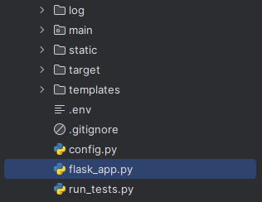

*Слика 3.1- Највиши ниво хијерархије директоријума*

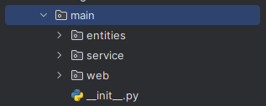

*Слика 3.2 - Организација позадинског програмерског кода на серверској страни*

## Конфигурација апликације

На слици 3.1.1 приказан је део кода из фајла *flask_app.py*, који представља конфигурацију апликације. На почетку се налази *load_dotenv* метода која учитава променљиве из *.env* фајла, а саме се користе за постављање вредности осталих конфигурационих кључева. Након тога се постављају вредности тајних кључева који имају улогу у потписивању и генерисању токена, раду са колачићима, раду са *CSRF* токенима, раду са лозинкама и других. Након тога се конфигуришу вредности за *Flask-SQLAlchemy* екстензију да не прати модификације, односно да се измене у базу података уносе тек кад програмер ручно потврди измене. Прослеђујемо линк за базу података на коју се екстензија повезује и постављамо вредност обнове везе на 280 секунди. У нормалним околностима ово подешавање није неопходно, јер *MySQL* база података по подразумеваним вредностим прекида везу са корисником тек након 28800 секунди односно 8 сати од неактивности, а вредност *pool_recycle* кључа је 7200 секунди односно 2 сата, али изабрана хостинг платформа је променила подразумеване вредности за прекид везе на сваких 300 секунди и ова измена треба да парира томе и освежава везу са корисником 20 секунди раније. Након тога се постављају вредности за *Flask-Mail*  екстензију ради повезивања апликације са *SMTP* сервером. Коришћени сервер у апликацији је *smtp.gmail.com*, јер омогућава коришћење истог без додатне наплате услуга. Након тога се поставља вредност за максималну величину фајла који ће моћи да се отпреми са клијентске стране, ово подешавање се првенствено користи при отпремању слика у различитим околностима. Након тога се постављају сигурносни флегови за сесије, помоћу којих се онемогућује приступ сесијама преко *JavaScript* и њихово коришћење је омогућено само преко *HTTPS* везе промета података. *Lax* вредност која се постављена следећа говори апликацији да не шаље колачиће сесије екстерним сајтовима који су склони *CSRF* нападима. Након тога се поставља негативан флег, који је јединствен за одабрану хостинг плантформу, где говоримо апликацији да ипак дозвољава слање колачића сесије и поддоменима. Након тога постављамо флег да уграђене методе попут *jsonify* приказују *utf-8* слова у свом одговору. Након тога се поставља вредност која спречава уграђивање нашег сајта преко *iframe* тага и тиме се уједно спречава тип напада који је познат као *clickjacking*. То је тип напада где се сајт који је мета нападача угради у други преко *iframe* тага и сам направи невидљивим и на тај начин крајњи корисник несвесно може да изврши акцију на уграђеном сајту. Након тога се постављају вредности за кеширање података.

app = Flask(__name__)  
load_dotenv()  
  
app.config["SECRET_KEY"] = os.environ.get("SECRET_KEY")  
app.config["WTF_CSRF_SECRET_KEY"] = os.environ.get("WTF_CSRF_SECRET_KEY")  
app.config["SECURITY_PASSWORD_SALT"] = os.environ.get("SECURITY_PASSWORD_SALT")  
app.config["SQLALCHEMY_TRACK_MODIFICATIONS"] = False  
app.config["SQLALCHEMY_DATABASE_URI"] = os.environ.get("DATABASE_URI")  
app.config["SQLALCHEMY_ENGINE_OPTIONS"] = {"pool_recycle": 280}  
app.config["MAIL_SERVER"] = os.getenv("MAIL_SERVER")  
app.config["MAIL_PORT"] = os.getenv("MAIL_PORT")  
app.config["MAIL_USERNAME"] = os.getenv("MAIL_USERNAME")  
app.config["MAIL_PASSWORD"] = os.getenv("MAIL_PASSWORD")  
app.config["MAIL_DEFAULT_SENDER"] = os.getenv("MAIL_DEFAULT_SENDER")  
app.config["MAIL_USE_SSL"] = os.getenv("MAIL_USE_SSL")  
app.config["MAIL_USE_TLS"] = os.getenv("MAIL_USE_TLS")  
app.config["MAX_CONTENT_LENGTH"] = 3 * 1024 * 1024  
app.config["SESSION_COOKIE_SECURE"] = True  
app.config["SESSION_COOKIE_HTTPONLY"] = True  
app.config["SESSION_COOKIE_SAMESITE"] = "Lax"  
app.config["SESSION_COOKIE_DOMAIN"] = False  
app.config["JSON_AS_ASCII"] = False  
  
@app.after_request  
def apply_caching(response):  
response.headers["X-Frame-Options"] = "SAMEORIGIN"  
 response.headers["HTTP-HEADER"] = "VALUE"

response.headers["Cache-Control"] = "public, max-age=60, must-revalidate"  
 return response

if __name__ == '__main__': app.run()

*Слика 3.1.1 - Пример кода из фајла flask_app.py*

## Веб слој

Веб слој поседује највећу корелацију са корисничким интерфејсом, он је задужен за приказивање података и комуникацију са системом. Добијени позиви се прослеђују сервисном слоју ради обраде истих. На слици 3.2.1 приказана је организација фајлова у овом слоју. Ту се налазе два пакета, од којих *test_api* садржи класе искључиво намењене за тестирање *API* позива у апликацији. На слици 3.2.2 је приказан пример тестне класе са својим методама које проверавају да ли *API* позиви враћају позитивну вредност. У *rest_api* пакету се налазе фајлови: *actor_api.py, genre_api.py, movie_api.py, user_api.py projection_api.py, reservation_api.py* и *review_api.py*, којису урађени по истом шаблону, на основу ког су направљени *API* позиви за рад са истоименим табелама из базе података. На слици 3.2.3 приказан је пример кода из *user_api.py* фајла, где је приказано креирање *Blueprint* који нам омогућује креирање структуираних линкова за овe *API* позиве, међу којима се налазе функције: *find*, *find_all*, *create*, *update* и *delete*.

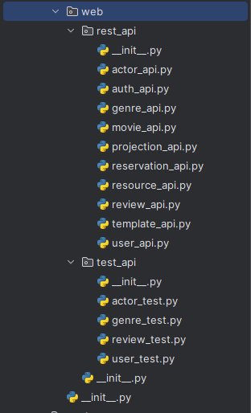

*Слика 3.2.1 - Organizacija fajlova u veb sloju*

class UserTest(TestCase):  
 def create_app(self):  
 return app  
  
 def setUp(self):  
 self.ui = UserImpl()  
  
 def test_find(self):  
 with app.test_client() as client:  
 response = client.get('/user/', query_string={'value': '1'})  
 assert response  
  
 def test_find_all(self):  
 with app.test_client() as client:  
 response = client.get('/user/s', query_string={'max': '5'})  
 assert response

*Слика 3.2.2 - Пример кода једне тестне класе*

user_api = Blueprint('user_api', __name__, url_prefix='/user')  
ui = UserImpl()  
  
@user_api.route('/', methods=['GET'])  
def find():  
 return ui.find(**request.args)  
  
@user_api.route('/s', methods=['GET'])  
def find_all():  
 return ui.find_all(**request.args)  
  
@user_api.route('/', methods=['POST'])  
def create():  
 return ui.create(request.form)  
  
@user_api.route('/', methods=['PUT'])  
def update():  
 return ui.update(request.form, request.files)  
  
@user_api.route('/', methods=['DELETE'])  
def delete():  
 return ui.delete(**request.form)

*Слика 3.2.3 - Пример кода из фајла user_api.py*

Преостали фајлови у овом слоју су јединствени, где сваки има своју посебну улогу. На слици 3.2.4 је приказан део кода из фајла *аuth_api.py*, у оквиру ког су подешени позиви за аутентификацију и ауторизацију корисника, верификовање емаил адресе и ресетовање лозинке. Док преостале функције или омогућавају правилно функционисање претходно споменутих или имају интеракцију са корисничим понашањем, попут меморисања последње активности на сајту и провере да ли се корисник пријавио са новог уређаја на основу чега се тај налог одјављује са осталих пријављених уређаја.

auth_api = Blueprint('auth_api', __name__, url_prefix='/')  
login_manager = LoginManager()  
ui = UserImpl()  
  
@auth_api.route('/login', methods=['POST'])  
def login():  
 return ui.login(request.form)  
  
@auth_api.route('/logout', methods=['GET'])  
@login_required  
def logout():  
 return ui.logout()  
  
@auth_api.route('/confirm-email', methods=['GET'])  
def confirm_email():  
 kwargs = {k: v for k, v in request.args.items() if v and k in inspect.signature(ui.confirm_email).parameters}  
 return ui.confirm_email(**kwargs)  
  
@auth_api.route('/forgotten-password', methods=['POST'])  
def forgotten_password():  
 return ui.forgotten_password(request.form)

*Слика 3.2.4 - Пример кода из фајла аuth_api.py*

На слици 3.2.4 приказан је део кода из фајла *template_api.py*, где се налазе сви позиви за рад са *HTML* шаблонима и филтер функције које ће се користити као део *Jinja* синтаксе.

template_api = Blueprint('template_api', __name__, url_prefix='/')

@template_api.route('/', methods=['GET'])  
def index():  
 return render_template('index.html')  
  
@template_api.route('/profil', methods=['GET'])  
@login_required  
def profile():  
 return render_template('profile/profile.html')  
  
@template_api.route('/rezervacije', methods=['GET'])  
@login_required  
def reservations():  
 entities = rf.find_all(column='user_id', value=current_user.id)  
 return render_template('profile/reservations.html', reservations=repr_helper_method(entities))  
  
@template_api.route('/film/<int:id>', methods=['GET'])  
def movie(id):  
 entity = mf.find(id, 'id').__repr__()  
 return render_template('movie.html', movie=entity) if entity else abort(404)  
  
@template_api.route('/repertoar', methods=['GET'])  
def repertoire():  
 kwargs = {k: v for k, v in request.args.items() if v and k in   
 inspect.signature(mi.repertoire).parameters}  
 paginate = mi.repertoire(**kwargs)  
 if 'page' in kwargs: del kwargs['page']  
 return render_template('repertoire.html', pagination=paginate,   
 endpoint='template_api.repertoire', form=kwargs)  
  
@template_api.app_template_filter('format_date')  
def get_formated_date_name(date):  
 return filters.get_formated_date_name_filter(date)

*Слика 3.2.4 - Пример кода из фајла template_api.py*

## Сервисни слој

Сервисни слој садржи бизнис логику апликације. Овде се имплементирају функционалности које обрађују корисничке захтеве, врше валидације, приступа подацима из базе података и друге. На слици 3.3.1 приказани су фајлови и њихова организација у овом слоју.

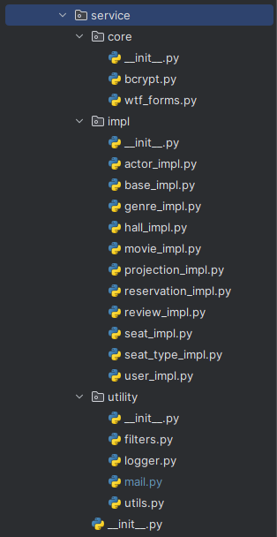

*Слика 3.3.1 - Organizacija fajlova u сервисном sloju*

У *core* пакету се налазе изоловане декларације променљивих за коришћене екстензија и на тај начин се спречава грешка која може да се појави приликом кружног импортовања кода. Унутар пакета *impl*, све класе наслеђују *BaseImpl* класу и тиме се спречава понављање једног истог кода, а у зависности ако наслеђене методе из *BaseImpl* класе не одговарују програмерској логици, методе се преклапају у класи где је наслеђена. На слици 3.3.2 је приказан код из фајла *base_impl.py*. На слици 3.3.3 је приказан код из фајла *seat_impl.py*, где *SeatImpl* класа наслеђује *BaseImpl* класу и користи родитељски конструктор коме прослеђује *SeatFacade* класу из фасадног слоја која ће бити објашњена у даљем тексту.

class BaseImpl(ABC):  
 def __init__(self, T):  
 self.T = T()  
  
 def find(self, **kwargs):  
 valid_kwargs = {k: v for k, v in kwargs.items() if v and k in   
 inspect.signature(self.T.find).parameters}  
 return result_handler(item=self.T.find(**valid_kwargs))  
  
 def find_all(self, **kwargs):  
 valid_kwargs = {k: v for k, v in kwargs.items() if v and k in   
 inspect.signature(self.T.find_all).parameters}  
 return result_handler(item=self.T.find_all(**valid_kwargs))  
  
 def delete(self, **kwargs):  
 valid_kwargs = {k: v for k, v in kwargs.items() if v and k in   
 inspect.signature(self.T.delete).parameters}  
 return result_handler(item=self.T.delete(**valid_kwargs))

*Слика 3.3.2 - Пример кода из фајла base_impl.py*

class SeatImpl(BaseImpl):  
 def __init__(self):  
 super().__init__(SeatFacade)

*Слика 3.3.3 - Код из фајла seat_impl.py*

Унутар пакета *utility* налазе се фајлови са функцијама за *Jinja* филтере, логером који је одвојен од серверског лога и у њему се бележе само поруке које су прослеђене лог функцијама у коду, слање системских емаилова и мања група других корисних функција за *regex* провере и слично. На слици 3.3.4 приказан је део кода из *utils.py*  фајла. На слици 3.3.5 приказан је код из фајла *logger.py*, преко кога се праве лог фајлови и шаљу поруке о грешкама које се догоде на емаил.

def email_regex(value):  
 regex=r'^(?=.{1,255}$)\w+(\w|((?<!\.)\.))*\w+\@\w+(\w|((?<!\.)\.))*\.\w{2,4}$'  
 return re.search(regex, value)  
  
def repr_helper_method(root):if not isinstance(root, list):  
 return root.__repr__()  
 _list = []  
 for item in root:  
 if isinstance(item, list):  
 _sub_list = repr_helper_method(item)  
 _list.append(_sub_list)  
 else:  
 _list.append(item.__repr__())  
 return _list  
  
def find_directory_path(root_directory, directory_name):  
 for root, dirs, files in os.walk(root_directory):  
 if directory_name in dirs:  
 return os.path.join(root, directory_name)  
 return None

*Слика 3.3.4 - Primer kодa из фајла utils.py*

class EmailHandler(logging.Handler):  
 def emit(self, record):  
 if record.levelno >= logging.ERROR:  
 mail.send_message(subject='Application Error',  
 recipients=['milos.dj.markovic@gmail.com'],  
 body=self.format(record))  
log = logging.getLogger(__name__)  
log.setLevel(logging.DEBUG)  
log_path = PROJECT_ROOT + "/log/"  
current_time = time.strftime("%Y-%m-%d")

handler = TimedRotatingFileHandler(f'{log_path}server.log.{current_time}', when="d", interval=1, backupCount=30, utc=True, encoding='utf-8')  
handler.setLevel(logging.DEBUG)  
formatter = logging.Formatter("%(asctime)s %(levelname)-7s[%(filename)   
 s(%(funcName) s:%(lineno)d)] %(message)s")  
handler.setFormatter(formatter)  
log.addHandler(handler)  
log.addHandler(EmailHandler())

*Слика 3.3.5 - Primer kодa из фајла logger.py*

## Фасадни слој

Фасадни слој представља интефејс преко кога се приступа подацима из базе података. На слици 3.4.1 приказана је организација фајлова у овом слоју, са три пакета *core, facade* и *models*. У *core* пакету се налази декларација конструктора *Flask-SQLAlchemy* екстензије преко које се извршавају све активности са базом података, *Result* и *Status* класа, преко којих се стандардизују системски одговори. На слици 3.4.2 приказан је код из *Status* класе са свим статусима које сервер враћа као одговор. На слици 3.4.3 приказан је део кода из *Result* класе, где конструктор поседује подразумеване вредности, где у случају да је опис изостављен поставља се вредност из *Status* класе. Метода *response* парсија вредности направљеног објекта у *json* формат, искључује аутоматско сортирање истог, поставља се број на основу ког се увлаче вредности за лепши приказ и поставља се негативан флег помоћу ког се приказују *utf-8* слова. Тако обрађени резултати се враћају преко уграђењене *Flask* методе.

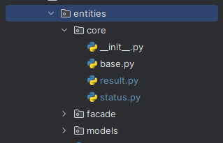

*Слика 3.4.1 - Primer kодa из фајла utils.py*

class Status(enum.Enum):  
 OK = "200"  
 NOT_MODIFIED = "304"  
 BAD_REQUEST = "400"  
 UNAUTHORIZED = "401"  
 FORBIDDEN = "403"  
 NOT_FOUND = "404"  
 CONFLICT = "409"  
 INTERNAL_SERVER_ERROR = "500"

*Слика 3.4.1 - Primer kодa из фајла status.py*

class Result:  
 def __init__(self, item=None, status=Status.OK, description=None):  
 self._item = item  
 self._status = status.value  
 self._description = description or status.name  
  
 def response(self):json_data=dumps(self.__repr__(),sort_keys=False,indent=4,ensure_ascii=False)  
 return Response(json_data, content_type='application/json')  
  
 def __repr__(self):  
 return {  
 "status": self._status,  
 "description": self._description,  
 "item": repr_helper_method(self._item)  
 }

*Слика 3.4.2 - Primer kодa из фајла result.py*

Унутар пакета *facade*, све класе наслеђују *BaseFacade* класу и тиме се спречава понављање једног истог кода, а у зависности ако наслеђене методе из *BaseFacade* класе не одговару програмерској логици, методе се преклапају у класи где је иста наслеђена. На слици 3.4.3 је приказан део кода из фајла *base_facade.py*. На слици 3.4.4 је приказан код из фајла *user_facade.py*, где *UserFacade* класа наслеђује *BaseFacade* класу и користи родитељски конструктор коме прослеђује *User* класу, која ће бити објашњена у наставку текста.

class BaseFacade(ABC):  
 def __init__(self, T):  
 self.T = T  
  
 def find(self, value, column):  
 try:  
 response=db.session.query(self.T).filter_by(**{column: value}).first()  
 return response or False  
 except Exception as e:  
 log.error(f"{e}", exc_info=True)  
 return None  
  
 def find_all(self,column=None,value=None,value_to=None,method=None,max=None):  
 try:  
 query = self.T.query  
  
 if column is not None:  
 column = getattr(self.T, column)  
  
 if value is not None:  
 if value_to is not None:  
 query = query.filter(column.between(value, value_to))  
 elif method == 'less':  
 query = query.filter(column <= value)  
 elif method == 'higher':  
 query = query.filter(column >= value_to)  
 else:  
 query = query.filter(column.like(f"%{value}%"))  
  
 if max is not None:  
 query = query.limit(max)  
  
 response = query.all()  
 return response or False  
 except Exception as e:  
 log.error(f"{e}", exc_info=True)  
 return None

*Слика 3.4.3 - Пример kода из фајла base_facade.py*

class UserFacade(BaseFacade):  
 def __init__(self):  
 super().__init__(User)

*Слика 3.4.4 - Пример кода из фајла user_facade.py*

Унутар пакета *models* све класе наслеђују *db.Model* класу из *Flask-SQLAlchemy* екстензије и парирају истоименим табелама један према један. На слици 3.4.5 приказан је део кода из фајла *user.py* у коме свака променљива описује једну колону из табеле, а на дну су креиране променљиве преко којих се приступа подацима из везних табела. *User* класа поред *db.Model* класе наслеђује и *UserMixin* класу, која је потребна за нормално функционисање *Flask-Login* екстензије.

class User(db.Model, UserMixin):  
 __tablename__ = "user"  
 id = db.Column('id', db.Integer(), primary_key=True)  
 first_name = db.Column('first_name', db.String(64), nullable=False)  
 last_name = db.Column('last_name', db.String(64), nullable=False)  
 email = db.Column('email', db.String(256), unique=True, nullable=False)  
 username = db.Column('username', db.String(64), unique=True, nullable=False)  
 password = db.Column('password', db.String(256), nullable=False)  
 date_of_birth = db.Column('date_of_birth', db.Date())  
 phone_number = db.Column('phone_number', db.String(16))  
 image = db.Column('image', db.String(16))  
 is_superuser = db.Column('is_superuser', db.Boolean)  
 date_joined = db.Column('date_joined', db.DateTime())  
 last_login_at = db.Column('last_login_at', db.DateTime())  
 last_login_ip = db.Column('last_login_ip', db.String(16))  
 last_seen = db.Column('last_seen', db.DateTime())  
 login_count = db.Column('login_count', db.Integer)  
 confirmed_at = db.Column('confirmed_at', db.DateTime())  
 auth_token = db.Column('auth_token', db.String(256))

forgot_passwd = db.Column('forgot_passwd', db.DateTime())  
  
 reviews_association = db.relationship('Review', back_populates='user')  
 reviews = association_proxy('reviews_association', 'movie')

*Слика 3.4.5 - Пример кода из фајла user.py*

## База података

На слици 3.5.1 приказан је модел базе података, на коме се налази дванаест ентитета: *movie, movies_genres*, *genre*, *role*, *actor*, *review*, *user*, *projection*, *hall*, *reservation*, *seay* и *seat_type*. Ентитети су креирани помоћу *XAMPP* графичког интефејса по групама како се апликација развијала. За израду модела коришћен је *MySQL Workbench*.

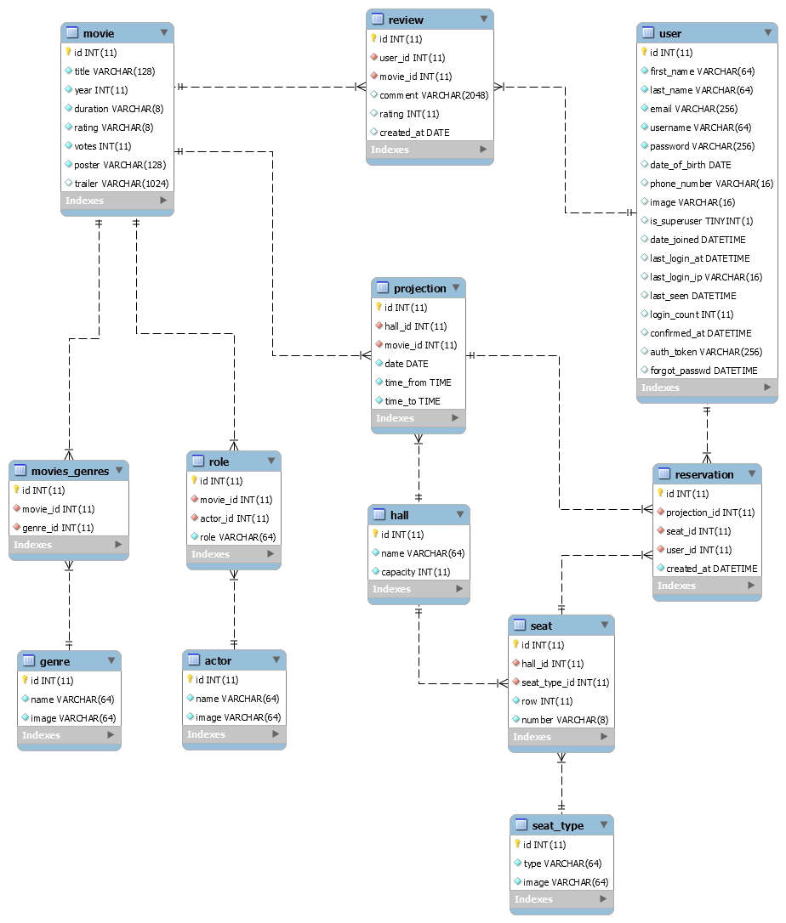

*Слика 3.5.1 - Модел базе података*

# ОПИС КОРИСНИЧКОГ ИНТЕРФЕЈСА

Апликација броји двадесет пет различитих страница и два модала, у овом поглављу биће описано осам страница и оба модала. Ове странице и модали су изабрани зато што поседују највише динамичких елемената који имају интеракцију са корисничким уносом.

## Почетна страница

На слици 4.1.1 приказана је почетна страница, она дочекује све нове посетиоце на сајту. На врху странице налазе се интерактивни елементи који одмах привлаче пажњу посетилаца. Елемент са леве стране представља гиф који асоцира на тему филма, а са десне стране је текст који се ротира са неколицином других на сваких пар секунди и сами представљају цитате ликова из филмова са потписом из ког филма је преузет цитат. Ови елементи имају за циљ да створе први утисак и да одмах заинтересују посетиоце за даље истраживање сајта. Испод интерактивних елемената налази се главни навигациони мени са линковима ка страницама почетна, репертоар, догађаји, чланство и контакт, а са десне стране се у зависности од ситуације налазе или линкови који отварају модале за регистрацију и пријаву корисника или се креира садржај сачињен од слике профила корисника, његовог имена и презимена. На клик профила улогованог корисника појављује се додатни навигациони мени са линковима ка страницама: профил, резервације и подешавања. У случају да улоговани корисник има админ привилегије на клик профила појављује се додатни линк који води на админ панелу. На слици 4.1.2 приказан је навигациони мени за улогованог корисника који поседује админ привилегијe. Претходно објашњени елементи странице заједно са футером, који ће бити објашњен у наставку текста, су пристутни на свакој страници и на основу тога неће поновно бити објашњивани за друге странице.

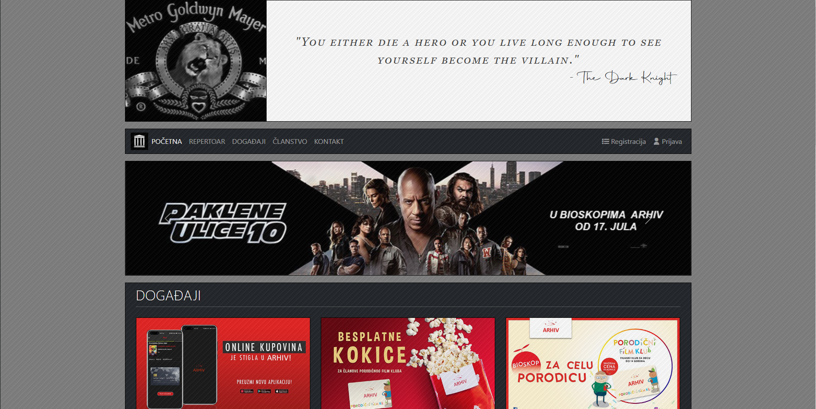

Слика 4.1.1 - Изглед почетне странице

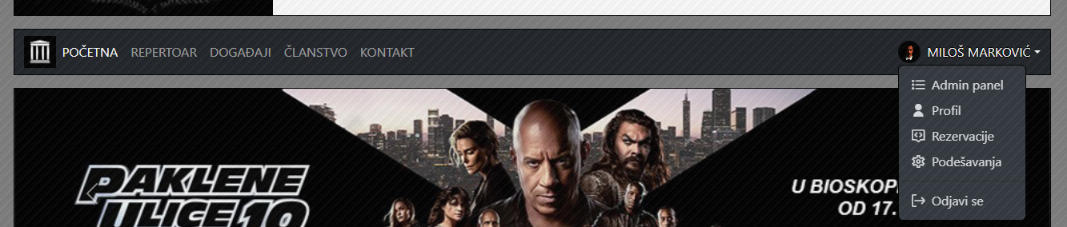

Слика 4.1.2 - Навигација за улогованог корисника са админ привилегијама

У наставку странице налази се слајдер са сликама актуелних вести, које би потенцијално занимале посетиоце сајта. Након тога се налази панел сачињен од појединачних слика са својим насловима, које су уједно линкови ка другим HTML страницама за тај специфичан догађај. Након тога се налази панел са филмовима које желимо да промовишемо. На слици 4.1.3 приказан је изглед доње половине почетне странице. Ту се налази још један панел са популарним догађајем и футер у коме се налазе често тражене информације попут радног времена, контакт информација, линкови ка профилима биоскопа на социјалним мрежама и линковима ка страницама за често постављена питања, полике приватности, услова коришћења и о нама.

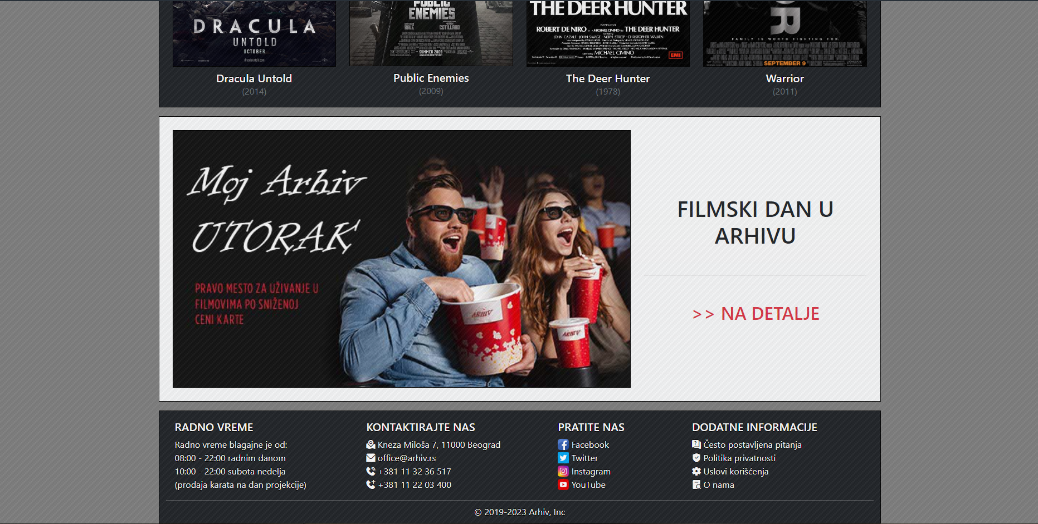

Слика 4.1.3 - Изглед доње половине почетне странице

## Модал за регистрацију

На слици 4.2.1 приказан је модал за регистрацију, који се појављује на средини екрана након активације линка у главном навигационом менију. Сама форма унутар модула има пет поља које корисник треба да попуни и једно поље које треба да означи. За свако поље се ради валидација уноса, док поље за корисничко име и емаил адресу имају додатну функционалност да проверавају да ли дати унос већ постоји у систему, како су сама поља јединствена за сваког корисника. Корисник такође ради лакшег уноса има могућност да искључи скривени унос лозинке. На слици 4.2.2 је приказана порука која се појављује након успешне регистрације корисника са текстом да је налог успешно креиран и да му је послат емаил са даљим инструкцијама. На слици 4.2.3 је призан емаил који је послат од стране система, где се од корисника тражи да кликне на дугме како би верификовао емаил адресу. Линк је сачињен од јединственог токена за тог корисника. Кликом на линк за конфирмацију корисник се води на почетку страну где му се приказује порука како је емаил адреса успешно верификована.

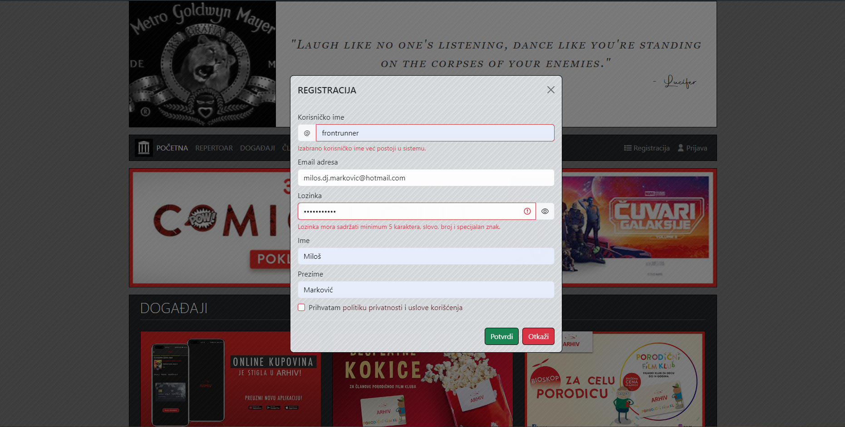

*Слика 4.2.1 - Модал за регистрацију из главног навигационог менија*

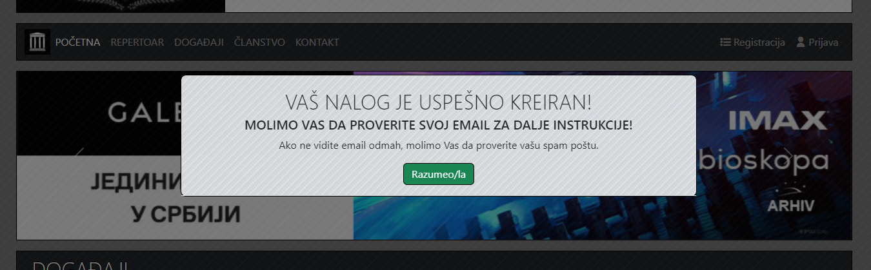

*Слика 4.2.2 - Propratna poruka nakon registracije*

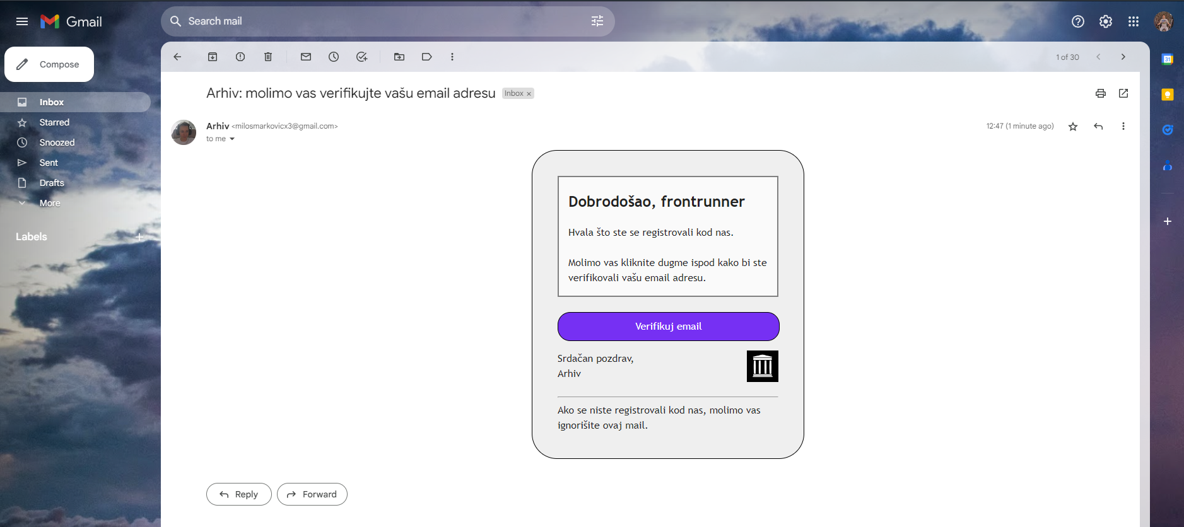

*Слика 4.2.3 - Емаил који шаље систем након регистрације*

## Модал за пријаву

На слици 4.3.1 приказан је модал за пријаву, који се појављује на средини екрана након активације линка у главном навигационом менију. Ту се налазе два поља за корисничко име и лозинку, у случају да корисник пошаље погрешне креденцијале, приказује се порука црвеним словима да су исти погрешни. У случају да корисник заборави лозинку има могућност да кликне на опцију заборављена лозинка, где ће затим бити одведен на страницу за унос емаил адресе налога, након чега систем шаље емаил на унету адресу са јединственим токеном за тог корисника. На слици 4.3.2 је приказан емаил послат од стране система, где се од корисника тражи да кликне на дугме које ће га одвести на страницу за унос нове лозинке. Након потврде нове лозинке приказује се порука како је корисничка лозинка успешно промењена. У регуларним околностима након пријављивања у случају да је корисник пријављен са нове локације, систем шаље сигурносни емаил. На слици 4.3.3 је приказан емаил послат од стране система где се корисник обавештава да је извршено пријављивање са нове *IP* адресе.

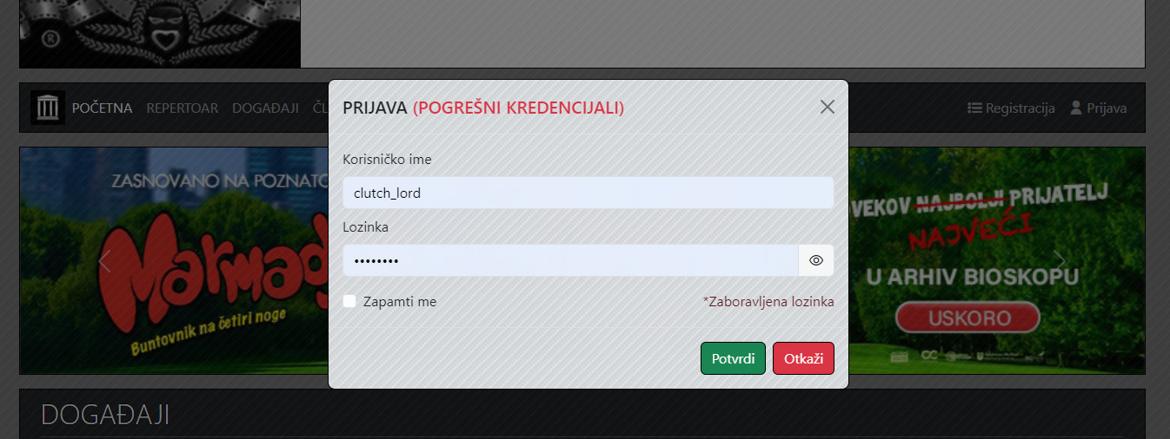

*Слика 4.3.1 - Модал за пријаву*

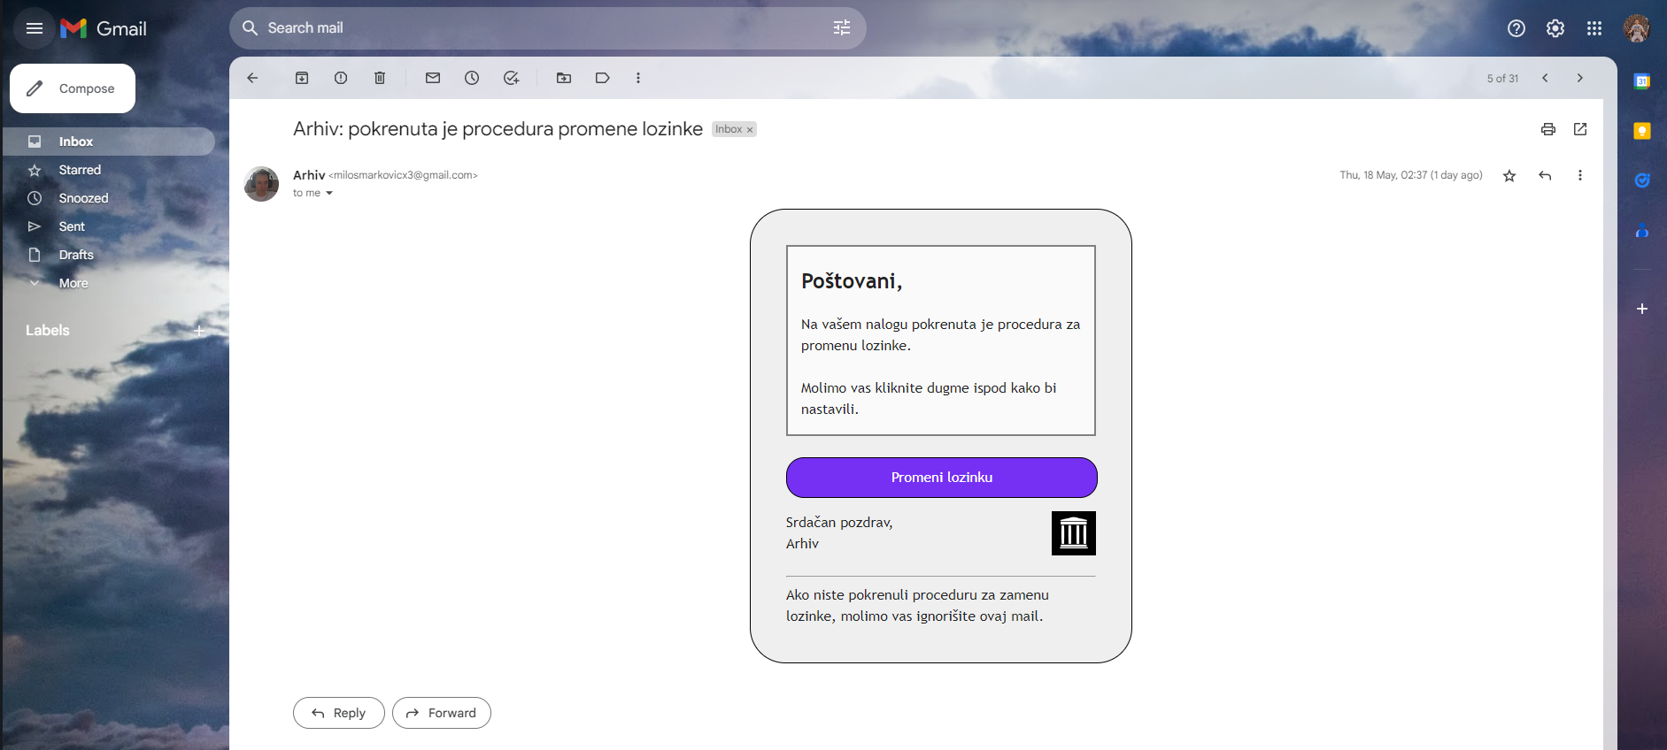

*Слика 4.3.2 - Модал за пријаву*

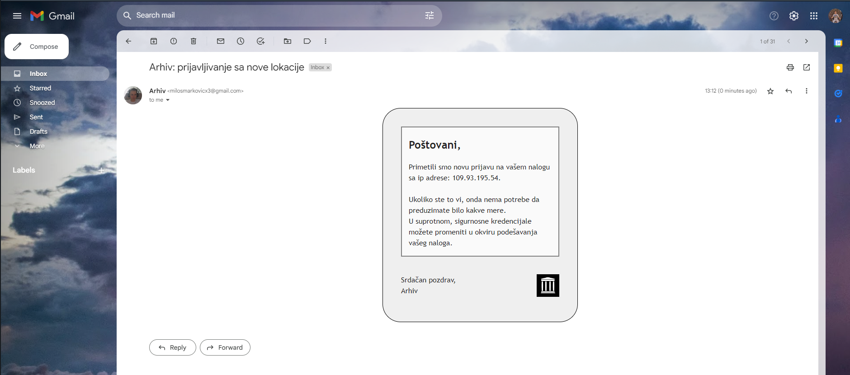

*Слика 4.3.3 - Сигурносни емаил који шаље систем*

## Репертоар страница

Репертоар страница је уједно и она коју очекујемо да ће бити највише посећена након почетне странице. На слици 4.4.1 је приказан интерфејс за претрагу филмова са различитим могућностима попут корисничниког уноса, где корисник може да унесе назив филма, име глумца или годину издања филма и систем ће вратити све филмове који одговарају датом уносу. Друге опције филтрирања су по жанру, имдб рејтингу или периоду када је филм издат. Такође интерфејс поседује опцију за обострано сортирање резултата по називу филма, години издања, имдб рејтингу или броју гласова.

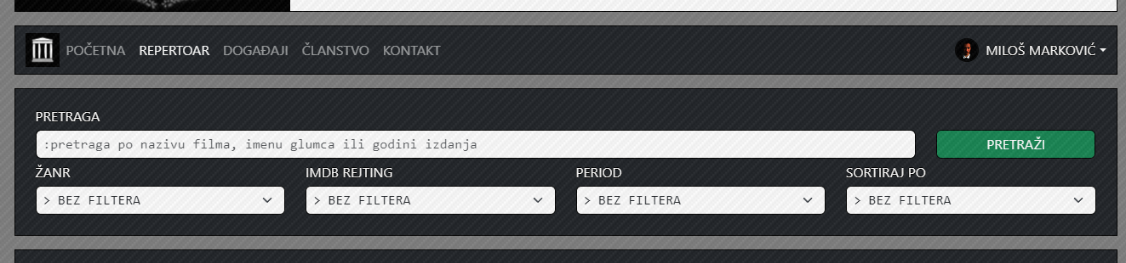

*Слика 4.4.1 - Изглед интерфејса за претрагу*

Испод интерфејса за претрагу се налази панел са резултатима претраге. Подразумевано понашање је да се прикажу сви доступни филмови, ако ниједан параметар претраге није одабран. У панелу максимално може да се прикаже дванаест филмова, односно постер сваког филма, његов назив и година издања. Ако број доступних филмова за дату претрагу прелази дванаест, на дну панела се креирају додатни линкови, као вид паганације страница, где свака страница приказује наредну групу од дванаест филмова. На слици 4.4.2 је приказан изглед резултата претраге. Сваки постер филма уједно представља и линк ка филм страници за дати филм.

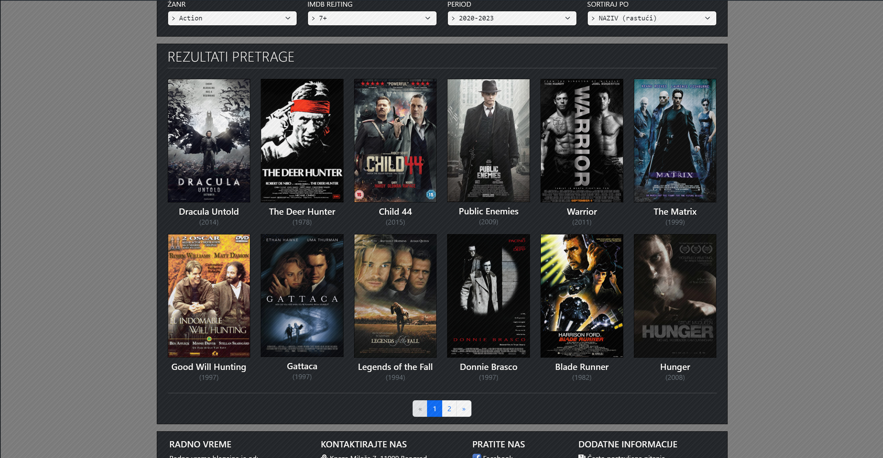

Слика 4.4.2 - Изглед претраге филмова

## Филм страница

Филм страна је шаблонска страна за све филмове где се сви елементи налазе на истом месту само су информације другачије. На слици 4.5.1 приказан је конкретан пример за филм *Dracula Untold*, где се на самом врху панела са леве стране приказује назив, година издања и трајање филма, а са се десне стране приказује имдб оцена и број гласова. Након тога са леве стране се налази постер филма, испод ког се налази списак жанрова за дати филм, док се са десне стране налази видео траилер филма, а испод њега списак глумаца у датом филму са називом својих улога. У наставку стране на слици 4.5.2 можемо приметити панел са доступним пројекцијама за дати филм, где се са леве стране приказују датуми када је пројекција заказана, а са десне стране појединачни термини са називом сале у којој се филм приказује. Кликом на било који термин отвара се страница за резервацију, коју ћемо објаснити у даљем тексту. У наставку стране на слици 4.5.3 можемо приметити панел са тренутним рецензијама за дати филм, где се у оквиру сваке рецензије може видети профилна слика налога корисника који је објавио рецензију, његовo корисничкo име, датум када је рецензија објављена, оцена корисника и његов коментар. У наставку стране примећујемо и панел преко кога улоговани корисници могу да објаве рецензију.

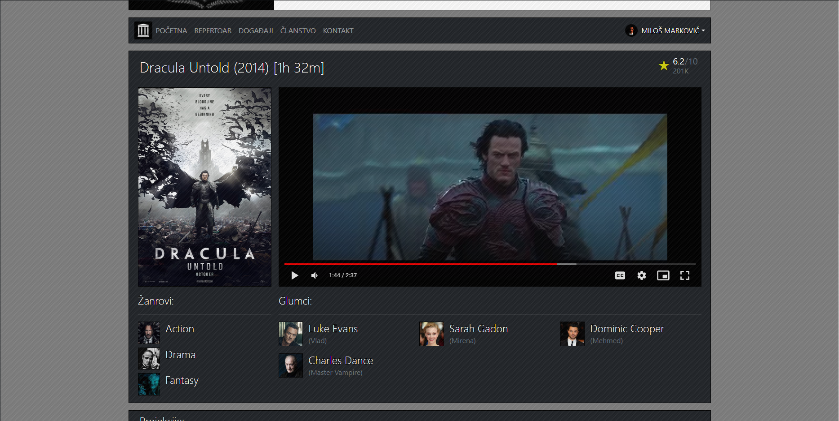

Слика 4.5.1 - Изглед горњег дела филм стране

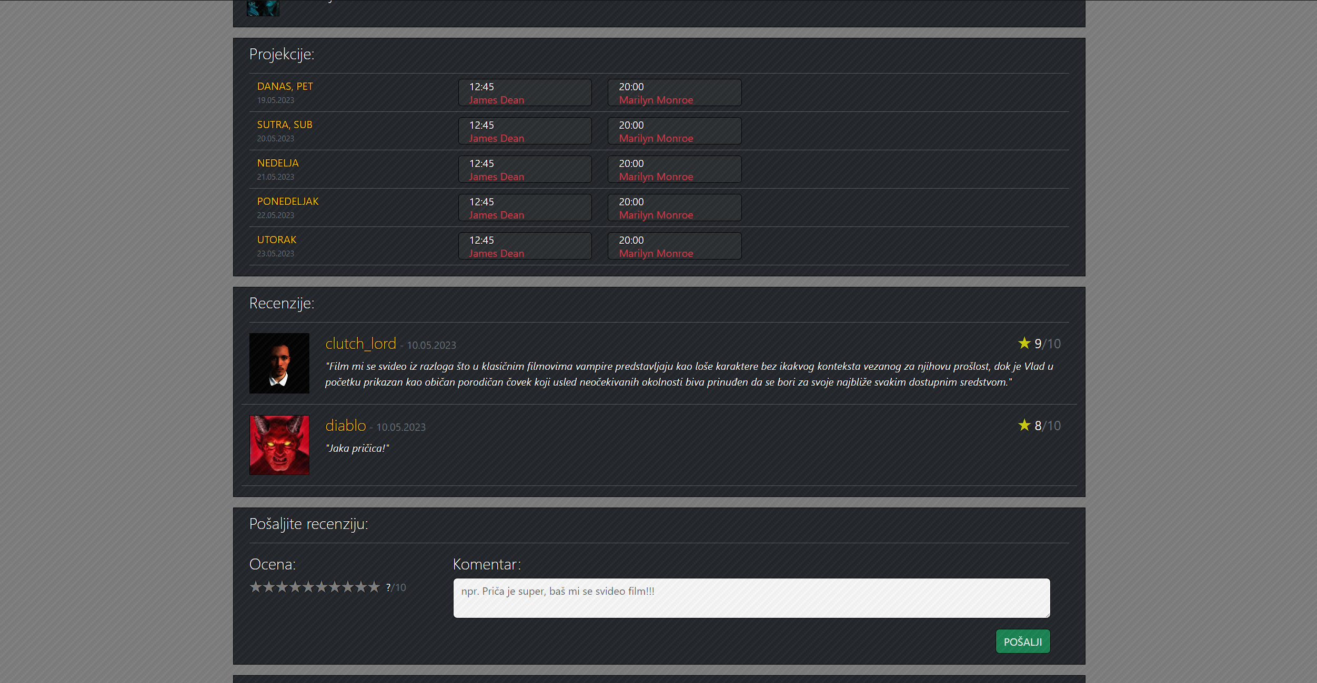

Слика 4.5.2 - Изглед доњег дела филм стране

## Страница за пројекцију

Страници за пројекцију се може приступити преко филм странице, након што корисник кликне на одабрану пројекцију. Сама страница ће бити приказана свим корисницима, али само улоговани корисници ће бити у могућности да успешно резервишу тражено седиште. На конкретном примеру на слици 4.6.1 је приказан покушај резервације седишта за салу *Marilyn Monroe*. Ту примећујемо распоред саме сале и типове појединачних седишта, као и легенда са десне стране панела. Након разматрања корисника које му седиште највише одговара кликом на иконицу било ког слободног седишта иста се мења у одабрано и у доњем левом ћошку се приказује цена карте. Након тога улоговани корисник треба да кликне да дугме резервиши, након чега добија пропрану поруку да је седиште успешно резервисано, као и обавештење да им је послат емаил са потврдом о резервацији. На слици 4.6.2 је приказана пропратна порука, а на слици 4.6.3 је приказан садржај емаила послатог од стране система. Након резервације страница се поновно учитава где је приказан ажуриран статус седишта за дату пројекцију.

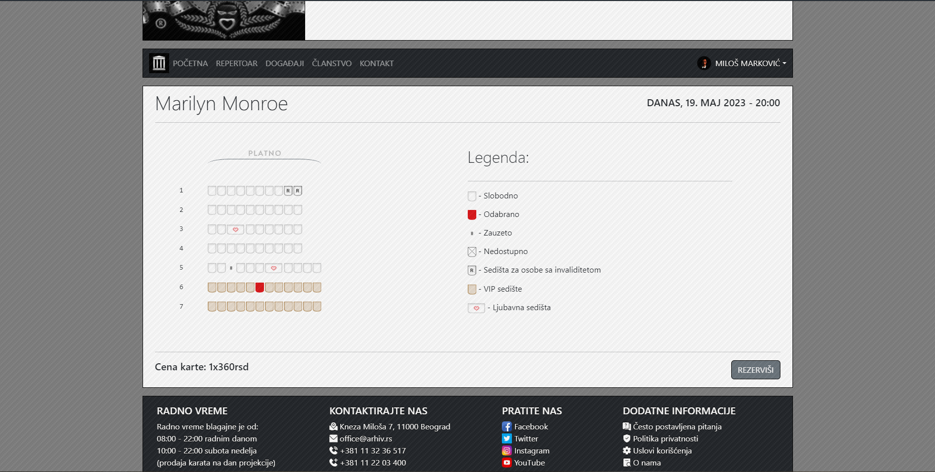

Слика 4.6.1 - Страна за резервацију

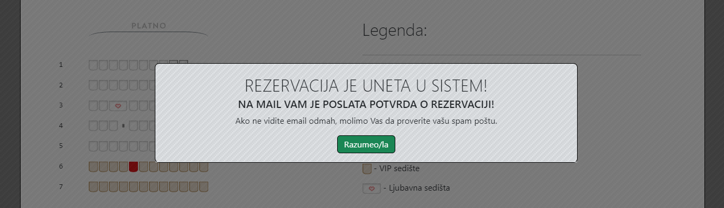

Слика 4.6.2 - Пропратна порука након успешне резервације

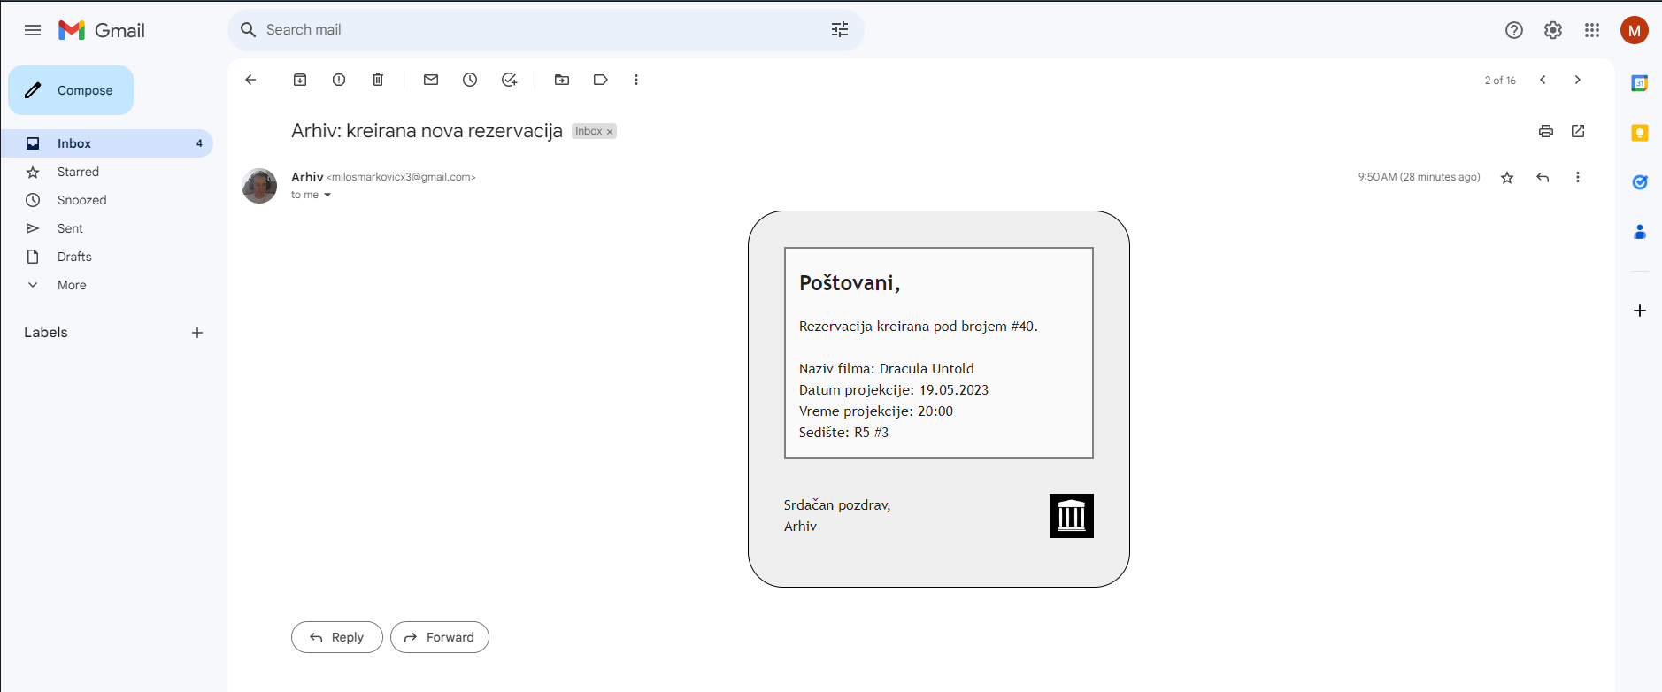

Слика 4.6.3 - Емаил послат од стране система након резервације

## Мој профил страница

На слици 4.7.1 приказана је мој профил страница којој се може приступити преко навигационог менија за улоговане кориснике. На средини странице се налази панел са подацима налога улогованог корисника. У случају да корисник жели да промени податке профила то може учинити кликом на дугме измени у доњем десном делу панела, где се затим пређашњи садржај брише и на његово место се поставља форма. На слици 4.7.2 је приказан изглед форме, где корисник може унети нове вредности и кликнути дугме сачувај, након чега се приказује порука како је налог успешно ажуриран.

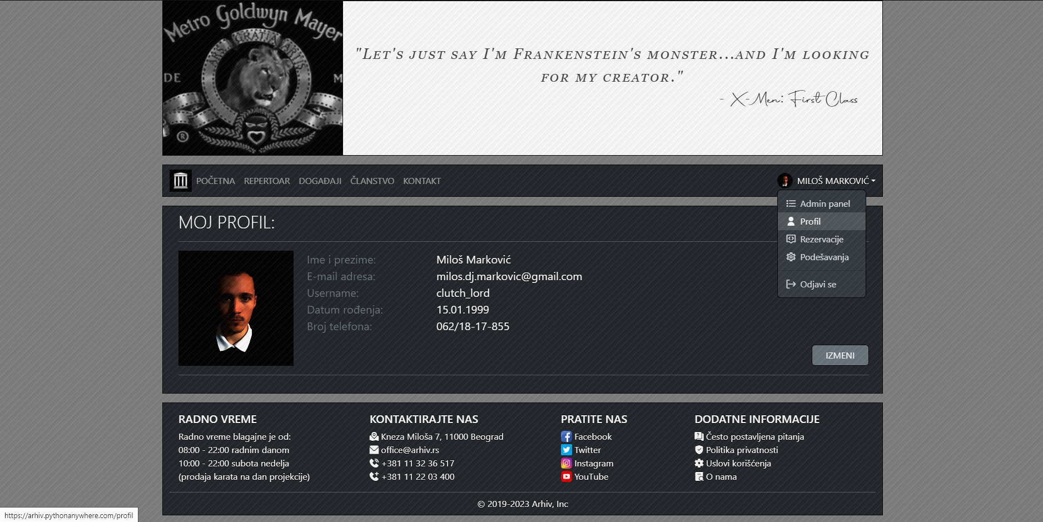

Слика 4.7.1 - Мој профил страница

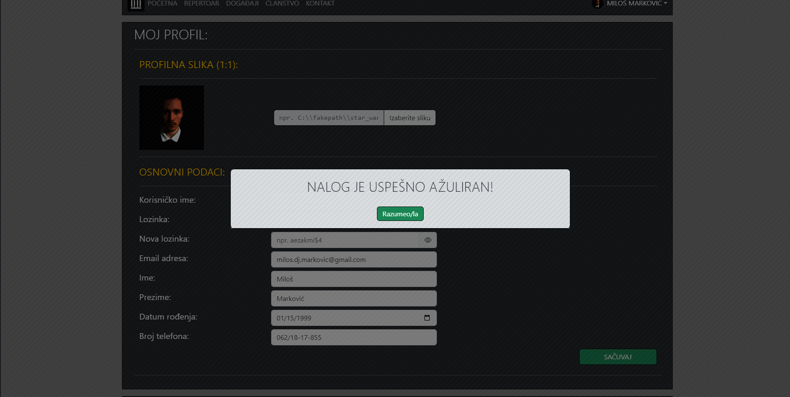

Слика 4.7.2 - Мој профил страница у моду за измену

## Резервације страница

На слици 4.8.1 је приказана резервације страница, којој се може приступити преко навигационог менија за улоговане кориснике. На средини странице се налази панел са активним резервацијама, док се са десне стране сваке појединачне резервације налази дугме откажи, на чији клик се сама отказује. Након отказивања резервације, на слици 4.8.2 је приказана пропратна порука са текстом да је резервација успешно отказана. Кликом на дугме разумео/ла страница се поново учитава како би приказала ажилирано стање у систему.

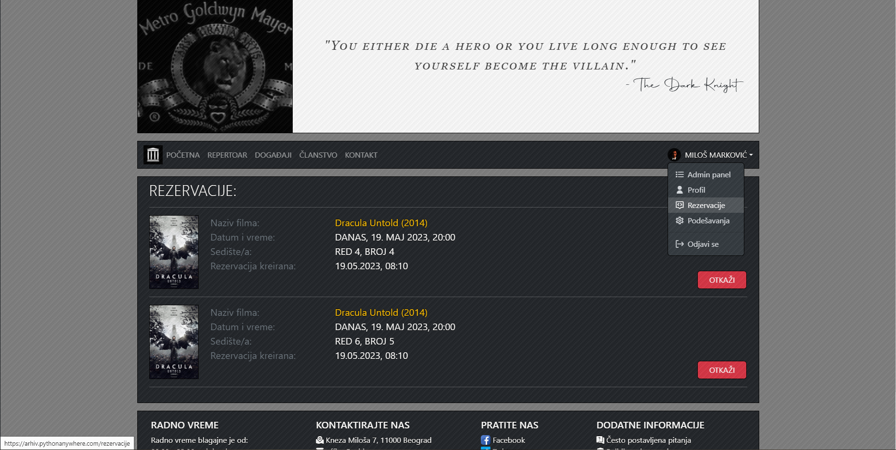

Слика 4.8.1 - Резервације страница

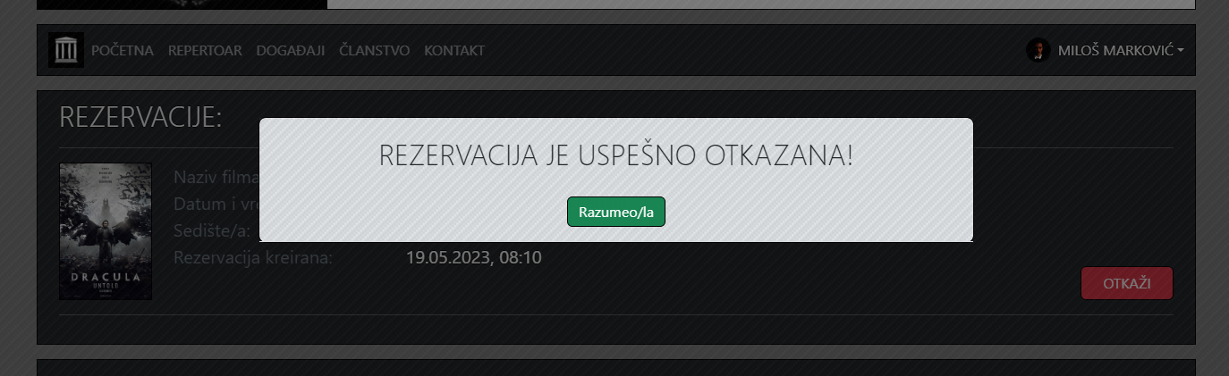

Слика 4.8.2 - Пропратна порука након успешно отказане резервације

## Админ панел страница

Админ панел страници се приступа преко навигационог менија за улоговане кориснике који имају админ привилегије. На страници се налазе четири локална навигациона линка која приказују форму за тражен ентитет који треба додати у базу података. На слици 4.9.1 приказана је форма за додавање филмова где се уносе сви основни подаци: назив филма, година издања, трајање филма, имдб рејтинг, број гласова, постер, линк до видео траилера, листа жанрова и листа глумаца са називом својих улога.  
Поред форме за додавање филма, налазе се форме за додавање глумца, жанра и пројекције. Свака од форми поседује валидацију уноса и после сваког успешног уноса приказује се пропратна порука.

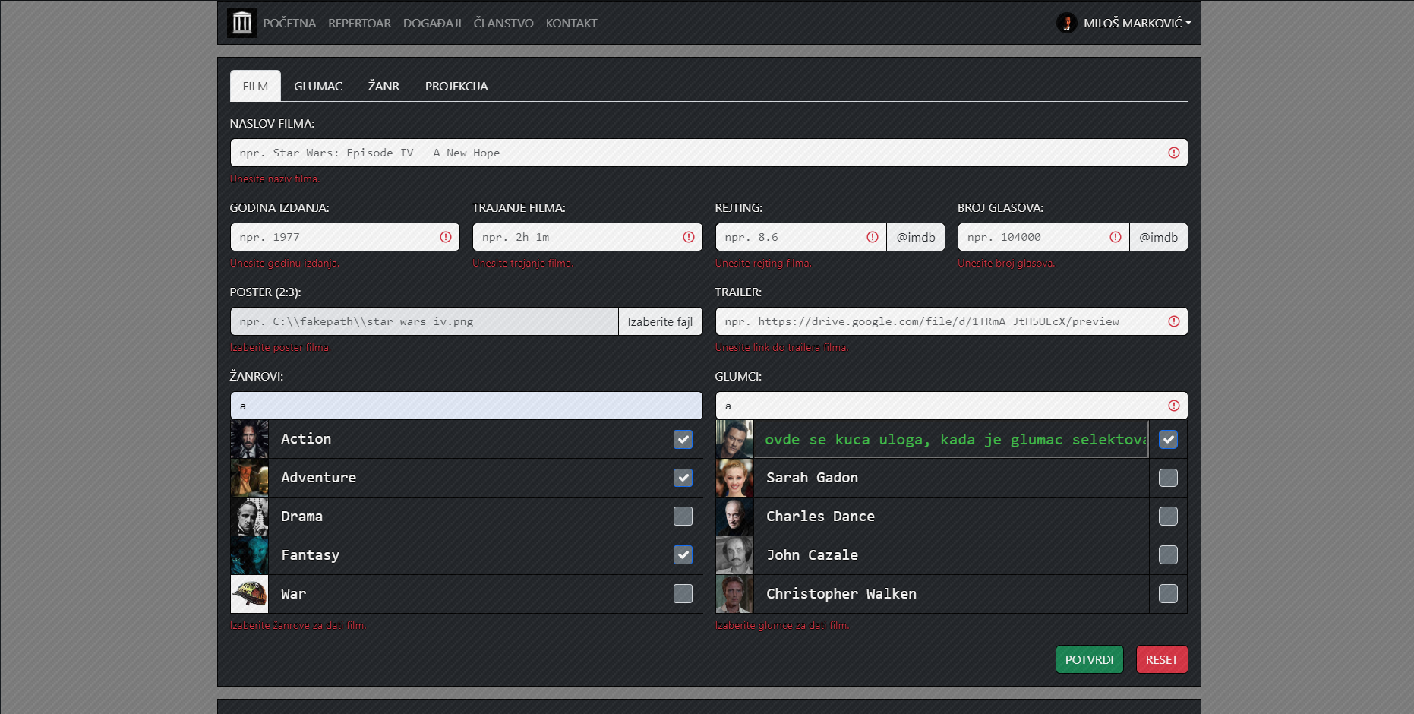

*Слика 4.9.1 - Админ панел страница*

## Контакт страница

На слици 4.10.1 приказана је контакт страница, којој се приступа преко линка у главном навигационом менију. На страници су приказане основне контакт информације, радно време, локација на *Google* мапи и контакт формулар са десне стране, преко кога корисници могу послати поруку.

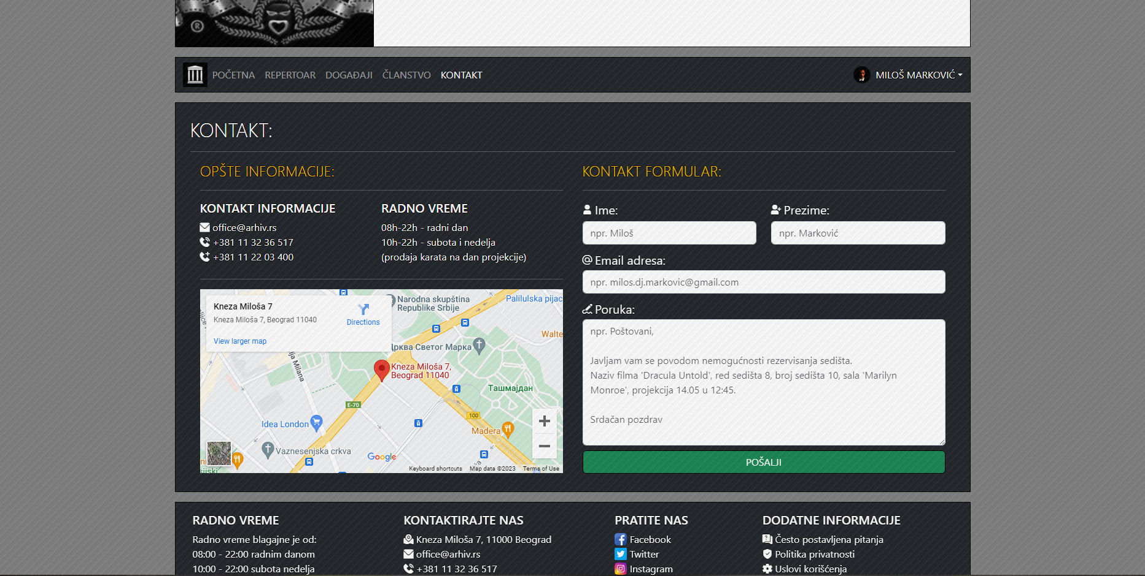

*Слика 4.10.1 - Контакт страница*

# ЗАКЉУЧАК

Биоскопи представљају један од најпопуларнијих облика забаве. Пре свега филм као уметничка форма има способност да пренесе емотивна искуства, пружи разоноду и промени поглед на свет. Биоскопи су битни јер пружају место за сусрет и интеракцију познаника, они омогућавају групама људи да заједно проведу време и поделе искуство гледања филма. Такође, биоскопи су просторије где се људи осећају као део једне заједнице, у којој могу да се повежу са другим љубитељима или фановима филма.

Имајући свој сајт, биоскопи могу имати различите користи. Прво, сајт им пружа могућност да информишу своју публику о распореду пројекција, филмском репертоару, трејлерима и најновијим вестима из света филма. Посетиоци сајта могу лако погледати распоред пројекција и резервисати карте онлајн, што представља веома лак и временски ефикасан начин да се осигура карта, уместо физичког одласка на локацију.

Додатно, промовишући своје пројекције и посебне акције преко сајта и социјалних мрежа, биоскопи могу привући нове посетиоце и изградити јачу слику о себи у својој заједници.

Овим пројектом сам успео да имплементирам све главне функционалости које се очекују од једног биоскопског сајта и сам је успешно отпремљен на хостинг платформу и може му се приступити преко линка *arhiv.pythonanywhere.com*.

У наставку рада на овом пројекту бих повећао комплексност постојећих функционалности у виду заштите од злонамерних напада, променио бих неке делове кода тако да функционишу динамички, додао бих нове функционалности за админ панел, попут прегледа корисника, одобравање рецензија, измене постојећих ентитета и других, написао бих много већи број тестова и размишљао бих у правцу интегрисања нових технологија попут *React*, где бих њиховом интеграцијом заменио одређене делове постојеће апликације, као и рад на усавршавању прилагодљивог дизајна, како у данашње време више корисника користи мобилни уређај него лични рачунар. Углавном развијање апликације увек треба да се води логиком и од боље има боља и у том контексту увек постоје ствари које се могу и требају унапредити.

# ИНДЕКС ПОЈМОВА

**Б**

База података 6, 7, 16

Библиотека 2, 5

**Е**

Екстензија 2-4

Емаил 3, 4, 10, 13, 19-22, 25

**К**

Класа 6, 12, 15, 16

Корисник 1, 4, 7, 8, 10, 18, 19, 21,   
 22, 24, 26, 27

**М**

Модал 18-21

**Н**

Навигациони мени 18-21, 26-28

Напад 3, 4, 8

**П**

Пакет 7-9, 12-16

Пројекција 23-25, 28

**Р**

Репертоар 8, 22

Рецензија 23

**С**

Сесија 2, 4, 8

Систем 3, 6, 8, 13, 14, 19-22, 25, 27

**Ф**

Фајл 4, 5, 7-16

Филм 1, 18, 19, 22-24, 27

Форма 2, 3, 5, 19, 26-28

Фрејмворк 2, 5

**Х**

Хостинг 1, 7, 8

# ЛИТЕРАТУРА

[1] *Dr. Axel Rauschmayer*, *"JavaScript for impatient programmers"*, 2022.

[2] *Jake Spurlock*, *"Bootstrap",* 2013.

[3] <https://flask.palletsprojects.com/en/2.3.x/>, приступано: мај 2023.

[4] <https://flask-bcrypt.readthedocs.io/en/1.0.1/>, приступано: мај 2023.

[5] <https://pymbook.readthedocs.io/en/latest/flask.html>, приступано: мај 2023.

[6] <https://wsgi.readthedocs.io/en/latest/>, приступано: мај 2023.

[7] <https://flask-wtf.readthedocs.io/en/1.0.x/>, приступано: мај 2023.

[8] <https://wtforms.readthedocs.io/en/3.0.x/>, приступано: мај 2023.

[9] <https://pythoninstitute.org/about-python>, приступано: мај 2023.

[10] <https://www.w3schools.blog/history-of-mysql>, приступано: мај 2023.

[11] <https://dev.mysql.com/doc/refman/8.0/en/history.html>, приступано: мај 2023.

[12] <https://www.w3.org/Style/CSS20/history.html>, приступано: мај 2023.

[13] <https://www.sqlalchemy.org>, приступано: мај 2023.

[14] <https://jquery.com>, приступано: мај 2023.

[15] <https://peps.python.org/pep-3333/>, приступано: мај 2023.

[16] <https://pythonhosted.org/Flask-Mail/>, приступано: мај 2023.

[17] <https://www.w3schools.com/js/js_history.asp>, приступано: мај 2023.

# ИЗЈАВА О АКАДЕМСКOЈ ЧЕСТИТОСТИ

**ИЗЈАВА О АКАДЕМСКОЈ ЧЕСТИТОСТИ**

|  |  |
| --- | --- |
| **Студент (име, име једног родитеља и презиме):** | **Милош Ђорђе Марковић** |
| **Број индекса:** | **ИС - 45/19** |

Под пуном моралном, материјалном, дисциплинском и кривичном одговорношћу изјављујем да је завршни рад, под насловом:

**Фласк апликација за биоскоп**

1. резултат сопственог истраживачког рада;
2. да овaj рад, ни у целини, нити у деловима, нисам пријављиво/ла на другим високошколским установама;
3. да нисам повредио/ла ауторска права, нити злоупотребио/ла интелектуалну својину других лица;
4. да сам рад и мишљења других аутора које сам користио/ла у овом раду назначио/ла или цитирао/ла у складу са Упутством;
5. да су сви радови и мишљења других аутора наведени у списку литературе/референци који је саставни део овог рада, пописани у складу са Упутством;
6. да сам свестан/свесна да је плагијат коришћење туђих радова у било ком облику (као цитата, прафраза, слика, табела, дијаграма, дизајна, планова, фотографија, филма, музике, формула, вебсајтова, компјутерских програма и сл.) без навођења аутора или представљање туђих ауторских дела као мојих, кажњиво по закону (Закон о ауторском и сродним правима), као и других закона и одговарајућих аката Високе школе електротехнике и рачунарства струковних студија у Београду;
7. да је електронска верзија овог рада идентична штампаном примерку овог рада и да пристајем на његово објављивање под условима прописаним актима Високе школе електротехнике и рачунарства струковних студија у Београду;
8. да сам свестан/свесна последица уколико се докаже да је овај рад плагијат.

У Београду, __. __. 2023. године

Својеручни потпис студента

________________________